Создание HDR изображения при помощи масок яркости

Вступление
Некоторые читатели спрашивали меня об использовании масок яркости для сведения сцен с различной экспозицией в HDR. Было бы логично попытаться сделать это, так как маски яркости обеспечивают свободный доступ к конкретным тонам и растушевывают их. К сожалению, это не так просто, как кажется. Простое сложение слоев с маской яркости работает не лучшим образом. Несмотря на то, что могут быть созданы различные маски яркости, маскирующие различные тональные диапазоны, трудно создать совершенную маску, чтобы замаскировать специфическую экспозицию.
Рисование светом (рисование через маску яркости) потенциально может быть очень полезным в этой ситуации. Рисование светом позволяет эффективно генерировать маски яркости, а также усиливать или уменьшать воздействие в зависимости от того, сколько краски нанесено через выделение, созданное маской. По существу, техника позволяет создавать неограниченное количество масок яркости и тем самым гораздо более точно контролировать тона, которые будут скрыты маской или не скрыты, в зависимости от обстоятельств. Таким образом, вместо того, чтобы полагаться на маски яркости, генерируемые компьютером, при рисовании светом можно, по крайней мере в теории, создавать узкоспециализированную маску для одной конкретной экспозиции. Маски яркости прекрасно растушевываются, что позволяет смешивать изображения. Это означает, что рисование светом через эти маски должно быть в состоянии смешать разные экспозиции HDR довольно хорошо.
У меня есть одна фотография, сделанная несколько лет назад, где я вручную смешивал экспозиции, но это потребовало много работы в Photoshop. С тех пор я не пробовал вручную смешивать слои. Несмотря на то, что я использовал маски яркости для облегчения этого смешения, результат был очень грубым по сравнению с тем, что можно сделать при рисовании светом. Я подумал, что будет интересно посмотреть, как может быть улучшено смешение с помощью рисования светом. В следующих разделах описаны методы, которые я опробовал, и то, что я узнал в процессе.
Описанные действия используют информацию из статей Маски яркости, Рисование светом и Магия полутонов. Частично я объясню отдельные моменты, но некоторая информация предполагает знакомство с методами из тех статей. Пожалуйста, обратитесь к ним для более подробной информации.

Смешивание светлых тонов
На следующих рисунках показан снимок с разной экспозицией.
Недоэкспонированный | Нормально проэкспонированный | Переэкспонированный
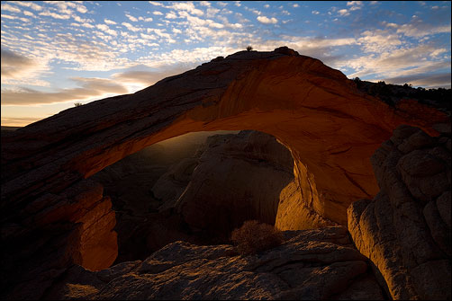 | 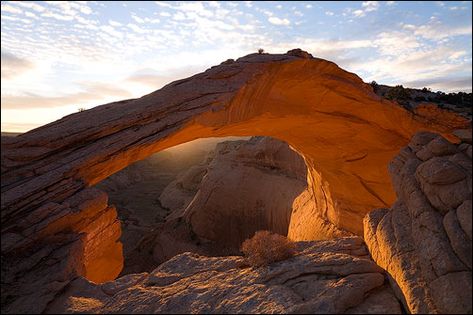 | 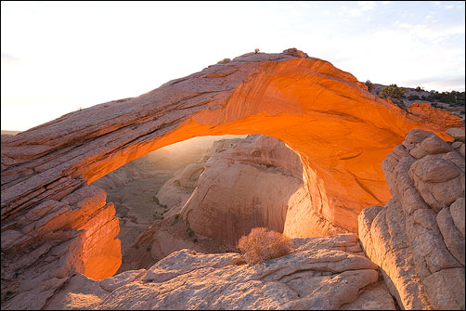
Я расположил их в стеке слоев, как показано на рисунке 4.
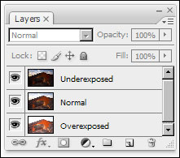
Первым делом является смешение светлых тонов из недоэкспонированного снимка с тонами в нормально проэкспонированном. Для этого нам необходима тоновая маска для недоэкспонированного слоя, которая бы пропускала светлые тона и маскировала темные. Это была бы одна из масок Lights-серии: Expanded Lights через Super Lights. Так как зачастую только экспериментальным путем можно выяснить, какие маски работают лучше всего с рисованием светом, будет нелишним просто создать все маски из серии (в данном случае Lights-серии) и пусть они сидят в палитре каналов для быстрого доступа к ним (рис. 5).
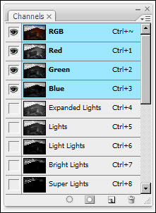
В принципе, и Light Lights маска (рис. 6), и Bright Lights маска (рис. 7) содержат необходимые нам тона, они очень светлы в ярких тонах и черны в темных тонах. Это означает, что они могут быть полезны в выявлении тех тонов, которые должны быть видны на недоэкспонированном слое. В конце концов, я решил использовать Bright Lights маску. Хотя может выглядеть, что Light Lights проявляет голубое небо лучше, и таким образом лучше работает, мой опыт показывает, что более строгие маски часто лучше работают при рисовании светом. Так как нанесенная неоднократно краска через выделение, созданное маской, достаточно проникает через такие области как голубая область неба, маска Bright Lights обеспечит необходимый эффект.
Light Lights маска | Bright Lights маска
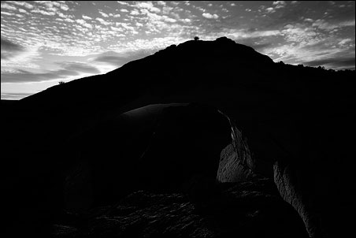 | 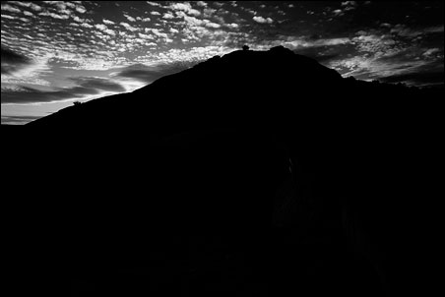

Для того чтобы рисовать, необходим закрашенный холст. В этом случае холстом будет черная маска слоя на недоэкспонированном слое. Чтобы сделать эту маску, нажмите Alt + клик (Mac: Opt + клик) по кнопке Add-layer-mask внизу палитры слоев (иконка в красном круге на рис. 8). Можно также использовать команду: Layer > Layer Mask > Hide All. После завершения операции, рядом с изображением на недоэкспонированном слое должна быть черная маска слоя (желтый квадрат на рис. 8).
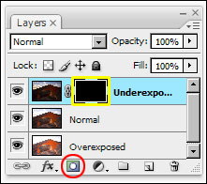
С активной маской слоя, загрузите выделение Bright Lights, нажимая Ctrl + клик (Mac: Cmd + Click) на саму маску на палитре каналов. Будьте внимательны и не щелкните в поле слева от маски, так как это вызовет некоторые проблемы. Затем скройте бегущих муравьев, нажав Ctrl + H (Mac: Cmd + H). Эта команда лишь скрывает выделение, Bright Lights выделение, которое было только что загружено, все еще активно и выбраны соответствующие тона. Рисование требует постоянной визуальной оценки, поэтому отключение муравьев означает, что они не будут мешать суждениям о том, где и сколько краски потребуется.
Убедитесь, что маска слоя активна, как показано на рисунке 8. Если нет, щелкните на маске слоя, чтобы передвинуть скобки на маску.
Выберите инструмент Кисть (кнопка B). Из выпадающего меню на панели параметров этого инструмента выберите подходящий диаметр кисти и низкий процент жесткости, так чтобы кисть хорошо растушевывала. Установите режим Normal, Opacity - 100% и Flow - 100% (рис. 9). Я использовал 100% непрозрачность на всех моих первоначальных этапах рисования светом, поскольку часто процент должен быть высоким, чтобы сделать видимой разницу. Если при 100% эффект слишком большой, я отменяю шаг и уменьшаю непрозрачность. Однако, чаще всего требуется несколько проходов на 100%, чтобы добиться желаемого эффекта, особенно если я использую ограничивающее выделение яркости.
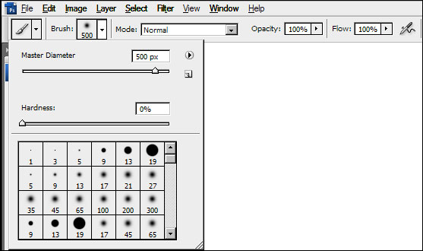
Так как маска слоя черная, а белой краской проявляют детали, убедитесь, что цвет переднего плана выбран белым. (Рис. 10). Если нет, нажмите кнопку D, чтобы восстановить цвета по умолчанию и / или кнопку X, чтобы поменять цвета переднего плана и фона местами. Белый квадрат должен быть сверху, прежде чем начнете рисовать.
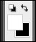
Теперь просто рисуете в области неба на маске слоя до тех пор, пока не проявятся должным образом светлые тона. При окрашивании черная маска начинает бледнеть. Так как рисование происходит через маску (Bright Lights), краска наносится пропорционально яркости пикселей в этой маске. Чем светлее пиксели, тем больше краски наносится. Поэтому белый цвет, который возникает на маске слоя, несплошной. Он текстурирован и растушеван в соответствии с тонами, на основе которых маска была создана. Это растушевывание на окрашенной маске слоя показывает пиксели недоэкспонированного изображения таким образом, что обеспечивает хорошее сочетание с нормально проэкспонированным изображением ниже.
Имейте в виду, что есть много вариантов рисования. Если эффект слишком сильный, просто отмените мазок кисти - Ctrl + Z (Mac: Cmd + Z), снизьте непрозрачность кисти, и рисуйте снова. Кроме того, можно обратить влияние на маску, изменив цвет на черный (клавиша Х) и рисовать по области, которая должна быть скрыта. Не забывайте, что если первое выделение маски яркости не работает, очень легко сбросить маску слоя, загрузить новое выделение из масок на палитре каналов, и рисовать через альтернативное выделение. И, наконец, можно снизить влияние, уменьшив непрозрачность слоя. Это то, что было сделано здесь. Хотя последнее рисование проявило нужные пиксели на недоэкспонированном слое, в процессе небо стало слишком темным. Я снизил непрозрачность недоэкспонированного слоя до 65%, чтобы позволить яркости нормально проэкспонированого слоя, лежащего ниже, смягчить это воздействие.
На рисунке 11 показано, как выглядит маска слоя после окончания рисования. Очевидно, что это совсем иная маска, нежели Bright Lights маска, показанная на рисунке 7 выше. Рисование светом по существу предлагает способ подстройки Bright Lights маски для недоэкспонированного изображения.
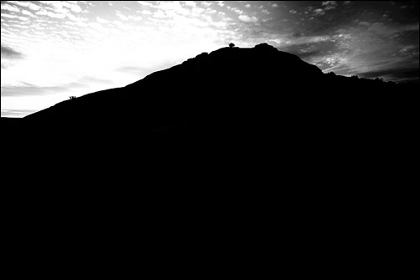
На рисунке 12 показан результат. Процес рисования дает хороший результат по выявлению светлых областей недоэкспонированного изображения, таким образом помогая им хорошо сочетается с частями изображения с нормальной экспозиции (хотя изображение с нормальной экспозицией, очевидно, все еще нуждается в работе по его осветлению).
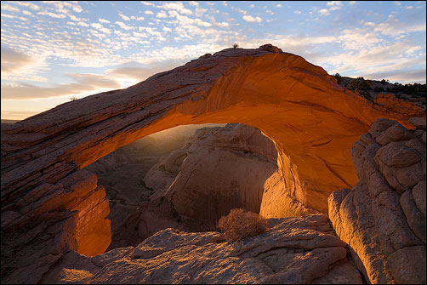
Важно отметить, что поскольку область выделения Bright Lights в районе арки совершенно черного цвета, нестрашно, если при рисовании случайно проявится недоэкспонированная арка на недоэкспонированном слое. Окрашивание через активное выделение гарантирует, что эта область не будет затронута. Так рисование может быть быстрым и небрежным, и по-прежнему результат будет хорошо выглядеть. Рисование через выделение на основе маски яркости гарантирует, что только нужные пиксели будут окрашены, и только они будут взяты из недоэкспонированного слоя. Все, что слишком темное и не попало в выделение, как например арка, не окрашивается и остается скрытым.

Смешивание темных тонов
Правдоподобное повышение яркости темных тонов в изображении оказалось более сложной задачей, чем восстановление светлых тонов. Снова было использовано рисование светом, но потребовалось немного больше экспериментов. Вот как я сделал это. Во-первых, я выключил верхний слой, нажав на глазок недодержанного слоя в поле слева от изображения. Новые маски, которые будут созданы, чтобы смешать темные тона, коснутся слоя с нормальной экспозицией, поэтому очень важно создать маски из этого слоя. При выключении недоэкспонированного слоя экшен создаст новые маски, используя тональную информацию из нормально проэкспонированного слоя. Далее, создаем все маски Darks-серии на палитре каналов (рис. 13). Для смешения с сохранением темных тонов нам потребуется одна или несколько масок Darks-серии.
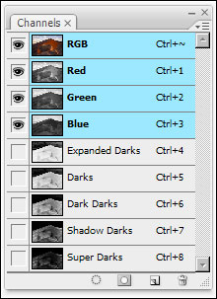
Создайте маску слоя на слое с нормальной экспозицией. Нажмите кнопку Add-layer-mask внизу палитры слоев (иконка в красном круге рисунок 14), чтобы добавить белую маску слоя на слой с нормальной экспозицией. Вновь созданная маска слоя должна быть на этот раз белой, а не черной. Также для создания белой маски слоя можно использовать команду меню Layer > Layer Mask > Reveal All. Когда закончите, палитра слоев должна выглядеть как на рисунке 14 (новая маска слоя выделена желтым).
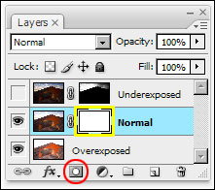
Подходящей маской для рисования на этот раз оказалась комбинация двух масок из Darks-серии. Я загрузил маску Darks как выделение - Ctrl + клик (Mac: Cmd + клик) на Darks маску на палитре каналов и затем произвел вычитание Shadow Darks - Alt + Ctrl + клик (Mac: Alt + Ctrl + клик) по маске Shadow Darks. Результатом является одна из тех специальных масок полутонов, обсуждаемых в статье Волшебные полутона. Одна из масок Darks-серии напрямую здесь не будет работать, потому что рисование через нее слишком открывает светлые тона внизу и теряется глубина теней. Мне нужно сохранить самые темные оттенки снимка с нормальной экспозицией, а вычитание Shadow Darks из Darks как раз позволяет это. Результат вычитания из Darks маски Shadow Darks показан на рисунке 15. Глядя на эту маску можно сказать, что самые темные текстурные детали на арке и окружающих породах также темны на маске. Это происходит из-за вычитания Shadow Darks. Эти темные детали помогают сохранить темные значения слоя с нормальной экспозицией во время операции окрашивания. Как видите, самые темные оттенки очень светлы на маске, и если рисовать только через маску Darks, будут излишне проявлены светлые тона в переэкспонированном слое. Так вычитание Shadow Darks имеет важное значение для сохранения темных текстурных деталей в изображении. Не забудьте выключить бегущих муравьев - Ctrl + H (Mac: Cmd + H), как только выделение на основе вычитания масок будет создано.

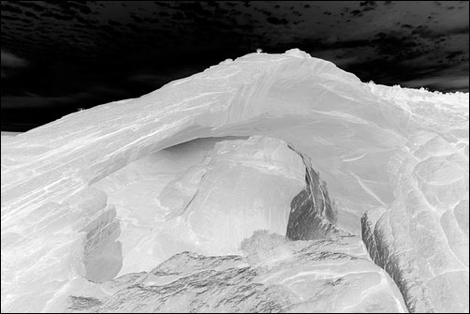 | 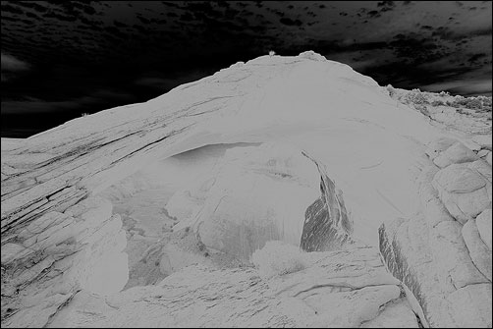
Перед тем как начать рисовать на маске слоя с нормальной экспозицией, нажмите на поле с глазком рядом с недоэкспонированным изображением. Это позволяет визуально учитывать уже смешанные светлые оттенки в небе во время рисования для восстановления надлежащей яркости в темных тонах.
Так как рисование происходит на слое, который уже слишком темный, целью является скрыть некоторые слишком темные тона на слое с нормальной экспозицией и позволить проявиться светлым тонам с переэкспонированного изображения. Черный необходим для скрытия деталей, так что выберите черный в качестве цвета переднего плана (рис. 16).
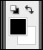
На рисунке 17 показано, как выглядит маска слоя после окончания окраски. Это совершенно иная маска, чем та, что приведена на рис. 15. С одной стороны, это негатив маски вычитания. Это потому, что при рисовании черным через маску яркости создается негативное изображение. Кроме того, появляются видимые пятна в некоторых областях, где к маске слоя была применена дополнительная окраска. Это было сделано для лучшего скрытия темных тонов на слое с нормальной экспозицией, что позволяет проявить светлые тона переэкспонированного слоя.
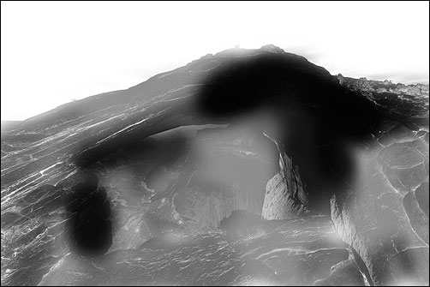
На рисунке 18 показано, как выглядит палитра слоев после завершения двух пользовательских масок смешения.
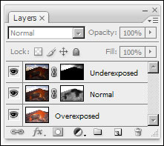
На рисунке 19 показано смешанное изображение.
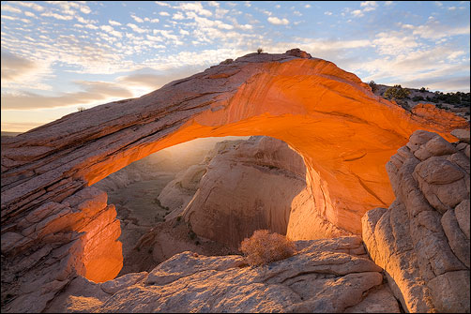
Хотя коррекция еще не закончена, гистограмма (рис. 20) выглядит довольно хорошо. Теперь будет относительно легко добиться окончательного вида изображения.
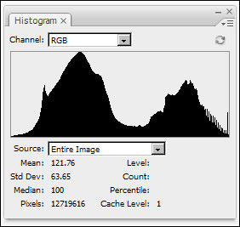
Магическая кисть
Это была первая попытка ручного смешения HDR экспозиции с использованием маски яркости и рисования светом. Мне потребовалось около 30 минут, но в следующий раз дело должно пойти быстрее. Результат, конечно, оказался гораздо лучше моих предыдущих попыток (рисунок 21, левый вариант), что были сделаны без использования рисования светом. Для удобства сравнения я привожу оба варианта рядом.
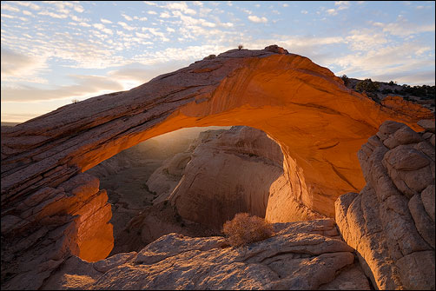
Я не прогонял эти изображения через Photomatix или любые другие программы HDR, чтобы увидеть, могу ли я получить лучшие результаты. Для меня это новая версия выглядит вполне естественно и готова для обработки в Photoshop. Будет легко работать с изображением для улучшения общего цветового баланса, насыщенности и контраста, что я делаю со всеми изображениями.
Одна вещь, которая мне особенно нравится в этом методе, является то, что вместо того, чтоб двигать ползунки и вводить числа в панели управления HDR программ, я могу нарисовать эффект в точности так, как я хочу. Существует ощутимая обратная связь, проявляющаяся в том, что я сразу же вижу на моем мониторе, как влияет на изображение мое рисование. Я могу добавить больше или меньше краски по своему желанию, и легко изменить то, что сделал. По мере обработки в Photoshop я могу даже вернуться и изменить смешивание масок, если это будет необходимо.
Как упоминалось ранее, так как выделение на основе маски яркости полностью контролирует, какие тона будут окрашены, даже если я небрежен с кистью, результаты оказываются хорошими. Я начал думать о кисти в рисовании светом как о чем-то почти волшебном. Невозможно нарисовать "вне линии". Эта волшебная кисть является ключом, позволяющая пользователю создавать специализированные маски для смешивания различных HDR экспозиций. И магия не только в том, как рисование светом выбирает только необходимые тона для рисования, а также в способе, позволяющем художнику прикоснуться к светам в очень индивидуальной манере. Рисование светом обеспечивает контроль смешения тонов в изображении, тем самым выражает личное восприятие сцены фотографом. При создании индивидуальных масок смешения фотограф собственной рукой определяет, как происходит смешение и как это будет выглядеть результат.
Хотя я не экспериментировал с достаточным количеством изображений, чтобы проверить другие возможные рабочие процессы, я думаю, что шаги, выполненные над этим изображением, были бы хорошей отправной точкой для всех желающих попробовать этот метод. Возможно, что потребуется использовать и другие маски из Lights - Darks - серии. Таким образом, последовательность смешения следующая:
1. Создайте стек слоев на палитре слоев с недоэкспонированным слоем вверху и переэкспонированным слоем внизу.
2. Создайте черную маску слоя на недоэкспонированном изображении и прокрасьте белой через маску Lights – серии, чтобы выявить светлые тона этого слоя.
3. Создайте белую маску слоя на слое с нормальной экспозицией и прокрасьте черным через вычтенную маску Darks - серии, чтобы скрыть темные полутона на слое с нормальной экспозицией и позволить проявиться светлым тонам с переэкспонированного нижнего слоя.
Я конечно же собираюсь попробовать этот метод снова и надеюсь, что и вы тоже. Метод по-прежнему довольно нов для меня, и я с удовольствием бы услышал ваше мнение об использовании рисования светом для смешения ваших HDR изображений. Вы всегда можете связаться со мной и высказать свои замечания, вопросы или предложения.

Маски яркости

Вступление
Маски яркости являются краеугольным камнем настройки на основе тонов изображения. Эти маски обеспечивают удобный способ выделения конкретных тонов в изображении, которые затем могут быть изменены пользователем. Они способны преодолевать недостатки тональных значений, которые были зафиксированы камерой или пленкой, и поправить тона, сдвинутые во время коррекции изображения. Помимо упрощения этих стандартных настроек, маски яркости также способствуют индивидуальному подходу к интерпретации света. Маски яркости делают захваченный свет невероятно гибким и тем самым обеспечивают фотохудожника уникальными возможностями по использованию Photoshop для отображения его личного видения через фотографию.
Я использую маски яркости в каждом фото, которое я делаю, обычно по нескольку раз. За эти годы я создал несколько различных версий маски, которые сделали их более полезными. Несмотря на то, что маски яркости созданы в Photoshop, они не доступны из выпадающего меню и не могут быть созданы с помощью инструментов в палитре инструментов Photoshop. В этом уроке будет описано, как создать маски с помощью Photoshop, и основной способ их использования. Две основные маски "Lights" и "Darks" сравнительно легко создать. Но далее это становится все более сложным. В уроке будут объяснены все шаги. Сначала важно понять основы создания маски яркости и выделения тонов на ее основе. Чтобы эффективно использовать маски в рабочем процессе Photoshop, лучше создать набор экшенов Photoshop, чтобы все делать нажатием клавиши. Экшены значительно упрощают процесс создания масок, пару кликов и все готово.
Выше приведено изображение песчаника, обработанное методами, описанными в данном уроке. Также для создания этого изображения были использованы Luminosity painting (рисование светом) (более продвинутый способ использования масок яркости, обсуждается в другом уроке на этом сайте) и saturation masking (маска насыщенности).

Основная маска – "Lights"
Маски яркости являются не более чем выделением на основе значения яркости изображения. Основная маска яркости, которая называется "Lights", выбирает пиксели пропорционально их яркости в изображении. Существуют три различных способа создания этой основной маски яркости (рис. 1). Я перечислю все три варианта, но вам нужно всего лишь выполнить один из них для создания выделения.
1. Alt-Ctrl + ~. Удерживая нажатыми клавиши Ctrl и Alt нажмите клавишу "тильда", которая расположена слева от цифры "1" на клавиатуре с американской раскладкой. Если у вас нет такой клавиатуры, используйте альтернативные способы 2. или 3. При использовании CS4 эта опция теперь Alt-Ctr + 2.
2. Ctrl + клик канала RGB. Удерживая клавишу Ctrl нажмите на миниатюрное изображение канала RGB.
3. Перетащите канал RGB на кнопку Load Selection в нижней части палитры каналов.
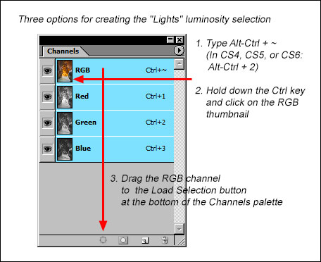
На изображении появляется дорожка бегущих муравьев, показывающая выделение (рис. 2). Так как это выделение основано на яркости изображения, бегущие муравьи появляются только вокруг пикселей, яркость которых эквивалентна 50% серого или ярче. Обсудим этот вопрос более подробно позже. Пока должно быть очевидно, что бегущие муравьи ограждают светлые области изображения.
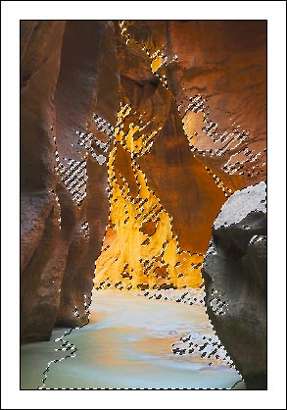
После того как вы создали выделение светлой области изображения, хорошо бы сохранить его. Для этого:
1. Нажмите кнопку Save Selection в нижней части палитры каналов. В палитре каналов появится канал с названием "Alpha 1" (рис. 3).
2. Дважды щелкните на название "Alpha 1" и переименуйте в "Lights", а затем нажмите клавишу ВВОД, чтобы изменения вступили в силу (рис. 4).
3. Нажмите RGB канал, чтобы сделать его активным и восстановить цветность изображения (рис. 4).
4. Нажмите Ctrl + D, чтобы снять выделение.
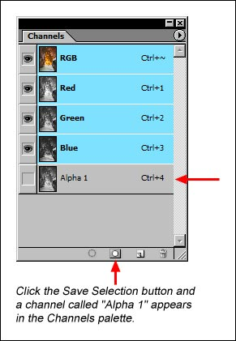

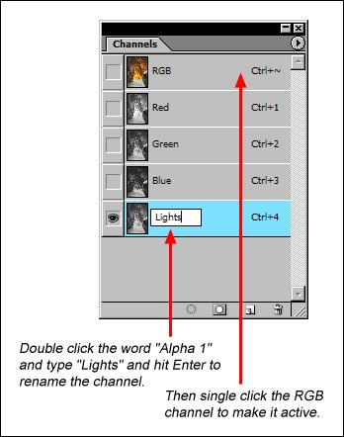
Вот и все! Это все, что необходимо для создания маски яркости для светлых участков изображения. Потребовалось написать целый урок, но как только вы попробуете, вы увидите, как это легко на самом деле.
Технически, на предыдущем шаге был создан альфа-канал на основе выделения. На самом деле, он не будет маской, пока не будет применен к слою в палитре слоев. Однако маски и альфа-каналы выглядят совершенно одинаково, они просто находятся на разных палитрах, поэтому я буду использовать термин "маска".

Понятие маски
Чтобы оценить полезность этой и других масок яркости, важно понять, что такое маски и как они работают. Выделения, как правило, создаются в Photoshop при помощи инструментов Marquee, Magic Wand и Lasso. Эти инструменты создают черно-белые маски. То есть, если вы нажмете кнопку "Save selection" на палитре каналов после использования одного из этих инструментов выделения, будет создана маска чисто черного и чисто белого цветов с резко очерченными краями. Для менее резких переходов можно использовать размытие, растушевывание и сглаживание серых тонов, но, по большей части, маска останется черно-белой (рис. 1).
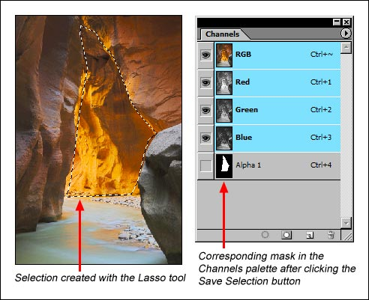
Маски обычно используются в сочетании со слоями в Photoshop, и правило для масок таково: "белое показывает, а черное скрывает". Чисто белый в маске позволяет соответствующим пикселям слоя быть полностью видимыми. Чисто черный в маске блокирует от проявления соответствующие пиксели на слое изображения. Важно понимать, что блокирующий эффект черного в маске происходит только на слой, к которому применяется маска. Если пиксели заблокированы от проявления на одном слое, Photoshop последовательно просматривает слои ниже, чтобы найти пиксели, открытые для отображения. Оттенки серого в маске позволяют пикселям проявится в изображении пропорционально тому, каково значение серого. Маска в 50% серого, к примеру, позволяет пикселям слоя быть видимыми на половину их нормальной непрозрачности. Другую незакрытую половину пикселей Photoshop придется найти глубже в стеке слоев. Значения темно серого в маске позволят пропорционально уменьшить отображение слоя, а значения светло серого пропорционально повышают его отображение.
Давайте теперь поближе взглянем на маску яркости "Lights", которая была создана. При нажатии на миниатюрное изображение канала "Lights" или на слово "Lights", что справа от миниатюры, маска отобразится в главном окне Photoshop (рис. 2). Вы видите, что это идеальные оттенки серого, они содержат очень мало чисто белого и чисто черного цветов. Маска состоит из оттенков серого цвета, которые идеально отражают значения яркости в изображении. Таким образом, когда эта маска применяется к корректирующему слою, она проявит влияние слоя в яркой части изображения (белый проявляет) и пропорционально уменьшит его там, где пиксели становятся темнее (черный скрывает). Это приводит к одному из наиболее важных свойств масок яркости: они полностью саморастушевываются относительно цветности исходного изображения. Влияние на изображение будет очевидным, но не будет никакого способа узнать, где действие начинается и где заканчивается. Нет острых углов, как при инструментах выделения Photoshop, и не нужно пытаться сделать идеальное выделение. Потому что маска яркости была создана на основе самого изображения, она имеет безупречные градации оттенков и это гарантирует, что каждый пиксель будет изменен точно в соответствии с его яркостью.
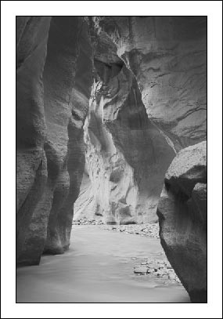
Использование маски яркости "Lights"
Хорошим примером того, как работает маска яркости "Lights" с изображением, является изображение "Zion Narrows" (приведенное вверху), что я опубликовал на одном из Интернет - форумов. Были некоторые замечания, что оно выглядит немного переэкспонированным. Я предположил, что светлые области изображения могли быть слишком яркими, поэтому использование маски "Lights" было одним из возможных решений проблемы. Настройка через маску позволит мне исправить яркость, затемняя светлые участки изображения. В то же время мне следует защитить тени от значительного затемнения. Другими словами, маска позволяет настроить влияние преимущественно на светлые области изображения и в то же время щадит темные области. Процесс использования маски "Lights" относительно прост и выглядит следующим образом: сначала создайте маску "Lights", как описано ранее в разделе - Основная маска "Lights".
Затем, и это очень важно, убедитесь, что маска загружена как выделение. Если вы используете экшен, чтобы создать маску яркости, созданная маска размещена на палитре каналов и имеет собственное имя. Однако это не активное выделение, нет бегущих муравьев. Для того, чтобы использовать маску яркости с корректирующим слоем, необходимо правильно загрузить её, чтобы сделать маску активным выделением. Это делается с помощью любого из следующих способов (рис. 3):
• Alt-Ctrl + номер канала. Удерживайте клавиши Alt и Ctrl и введите номер соответствующего канала маски в палитре каналов (Alt-Ctrl + 4 в данном случае).
• Перетащите канал на кнопку Load Selection в нижней части палитре каналов.
• Ctrl + нажмите на уменьшенное изображение или название канала. (ПРИМЕЧАНИЕ: Не Ctrl + клик на квадрат с глазом слева от миниатюры изображений, поскольку это не загружает канал как выделение).
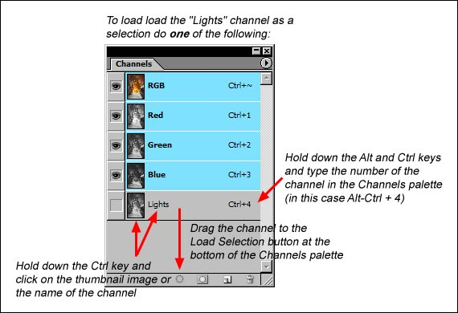
Как только муравьи побежали, идем снова в палитру слоев. В нижней части палитры слоев есть кнопка в виде черно-белого круга "Создать новый корректирующий слой". Нажмите на нее и выберите "Curves ..." из всплывающего меню (рис. 4).
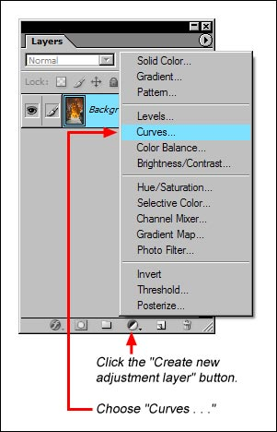
Новый слой сразу же появляется на палитре слоев с маской на месте, соответствующем маске "Lights", которая была активным выделением. Одновременно появится диалоговое окно Curves (рис. 5).
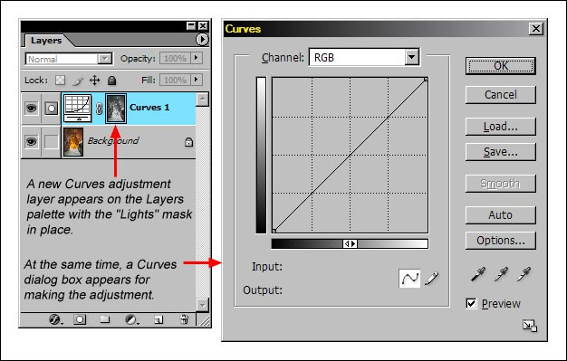
Произведите настройку в диалоговом окне Curves, чтобы затемнить света и нажмите кнопку "OK". На рис. 6 показана кривая, которую использовал я, и результат с маской. Правило "белой показывает" для масок гарантирует, что корректировка происходит в основном в светлых участках изображения. Для сравнения я также показал результат с отключенной маской. Хотя это возможно трудно увидеть на мониторе, но если вы посмотрите внимательно, вы должны заметить, что без смягчающего воздействия маски темные области изображения в результате настройки получились значительно темнее.
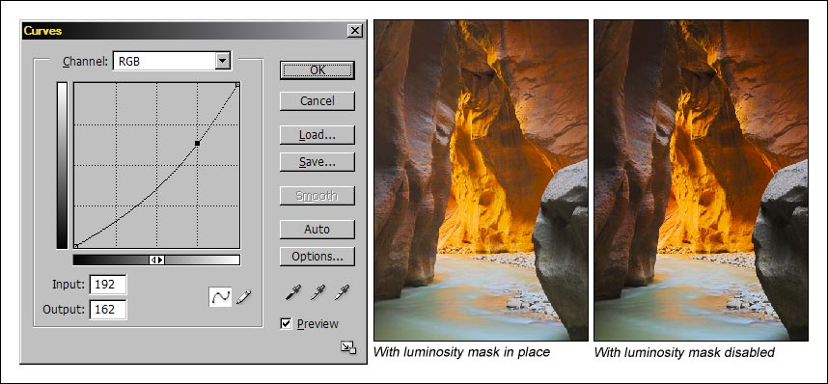
Не забывайте, что при создании корректирующих слоев с использованием маски яркости должно быть активное выделение в тот момент, когда создается корректирующий слой. При использовании моего экшена убедитесь, что загрузили маску яркости как выделение (рис. 3), до нажатия кнопки "Создать новый корректирующий слой". При этом обычно появляются бегущие муравьи, чтобы указать на существующее активное выделение, но иногда этого не происходит. Я опишу эту ситуацию позже. Если нет активного выделения, на корректирующем слое в виде маски появится чистый белый квадрат. Белый квадрат позволит корректировке воздействовать на все пиксели изображения одинаково,а не только на те, к которым применена маска яркости.

Различные маски для различных тонов
Способность масок яркости к саморастушевыванию делает их невероятно полезными. Это позволяет сделать идеальное выделение без особых усилий. Не нужно увеличивать изображение, чтобы убедиться, что все необходимые пиксели включены в выделение, и не нужно править края выделения после проведенных настроек. Маска яркости берет все это на себя. Кроме того, маска "Lights" является отправной точкой для различных типов масок яркости, которые могут быть созданы. Маска "Lights" полезна, если вы хотите настроить светлые области изображения, но часто тени и полутона тоже нуждаться в корректировке. Из основной маски яркости "Lights" может быть получено большое количество дополнительных масок, нацеленных на другие уровни яркости в изображении. Я перечислю их ниже и опишу, как они сделаны. Используя эту информацию, вы сможете сделать ряд экшенов Photoshop для создания различных масок. Информация о том, как создать экшен для всех масок яркости, доступна на последней странице учебника. Вам просто нужно запустить экшен для создания конкретной маски, и она будет готова к использованию.
Я подобрал различные изображения, чтобы проиллюстрировать другие маски яркости. Когда вы смотрите на различные маски, вы всегда будете видеть серый контур исходного изображения. Как результат, выделение с помощью таких масок будет иметь идеальные градации яркости, так что корректировки с использованием маски прекрасно смешаются.
На рисунке 1 показаны четыре маски в зависимости от областей яркости изображения:
• "Lights"
• "Light Lights"
• "Bright Lights"
• "Super Lights"
Они создаются путем постепенного пересекающегося выделения той же маски. Пересечение появляется, когда Photoshop создает новое выделение, обнаруживая общие пиксели для двух выделений. Чтобы использовать его, загрузить маску, как выделение, как описано на рисунке 3 в разделе Использование маски "Lights". Как только появится бегущая дорожка, нажимаете Shift-Alt-Ctrl + клик по той же маске, чтобы сделать операцию пересечения. Таким образом, образуется маска "Light Lights" из пересекающейся маски "Lights" с самой собой. Маска "Bright Lights" образуется из пересекающейся маски "Light Lights" с собой и так далее. Чем ярче становится область изображения, тем уже область выделения. Проверьте маску "Super Lights" на рисунке 1. Темные оттенки в маске по существу черные. Детали можно увидеть лишь в самых светлых частях изображения, так что на корректирующем слое с такой маской будут затронуты только очень светлые области изображения. Тем не менее, светлые области изображения можно рассматривать как оттенки серого в маске, которые говорят вам, что выделение, созданное из этой маски, будет вполне приемлемым для растушевывания какой-либо корректировки с ее использованием.
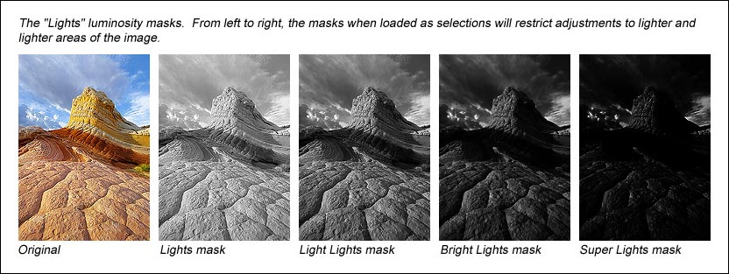
Хотя маска "Lights" и кажется хорошим вариантом использования при коррекции светлых областей изображения, маски "Light Lights" и "Bright Lights" зачастую работают лучше. В темных значениях маски "Lights" существует много серого, поэтому при корректировке через эту маску значительно пропускает в темных оттенках изображения. Маски "Light Lights" и "Bright Lights" часто справляются с работой по изоляции корректировки только светлых оттенков с затемнением значений в темных частях изображения лучше.
Теперь темные маски. Первая маска "Darks" представляет собой инвертированную маску "Light" (Shift + Ctrl + I после загрузки маски "Light" как выделение). Для создания сужающегося выделения в темных областях изображения опять используются постепенно пересекающиеся маски сами с собой. Маски называются:
• "Darks"
• "Dark Darks"
• "Shadow Darks"
• "Super Darks"
Так как маска яркости "Darks" это обратная маска "Light", она представляет собой негатив изображения. Каждая маска постепенно сужает выделение делая маску темнее и темнее (рис. 2). В маске "Super Darks" яркие области по существу черные, что означает, что они буду оставаться в стороне от любых коррекций, применяемых с помощью этой маски. Аналогично маскам для светлых областей, маски "Dark Darks" и "Shadow Darks" зачастую работают лучше всего для изоляции корректировки темных оттенков в изображении.
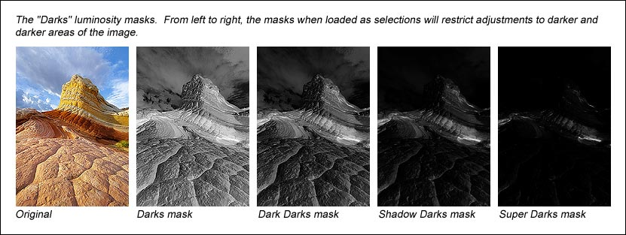
В полутона добраться немного сложнее. Однако эти маски очень полезны. Вы должны сначала выделить все изображение (Ctrl + A), а затем вычесть одну светлую маску и одну темную маску. Вычитание осуществляется по Alt-Ctrl + клик на любой маске, которую нужно вычесть. После удаления светлых и темных тонов изображения у вас останутся полутона. В экшенах по созданию масок я выбрал постепенное вычитание маски в порядке, котором они перечислены выше. Вот маски полутонов:
• "Basic Mid-Tones" = "Lights" and "Darks" вычитается из всего изображения
• "Expanded Mid-tones" = "Light Lights" and "Dark Darks" вычитается из всего изображения
• "Wide Mid-tones" = "Bright Lights" and "Shadow Darks" вычитается из всего изображения
• "Super Mid-tones" = "Super Lights" and "Super Darks" вычитается из всего изображения
Рисунок 3 показывает, что маски для средних тонов становятся все светлее, поскольку все больше и больше пикселей попадает под выделение, определенное как полутона. Вы можете выбрать различные варианты создания маски полутонов из темных и светлых масок, их есть как минимум четыре. Перечисленные здесь является хорошей отправной точкой. В зависимости от целей, вы всегда можете вычесть или добавить (Shift-Ctrl + клик) дополнительные темные и светлые маски для первоначальной маски полутонов. Мой опыт показывает, что маски "Basic Mid-tones" и "Expanded Mid-tones" хорошо работают при большинстве корректировок полутонов. "Wide" и "Super Mid-tones" могут быть полезны при творческом объединения масок.
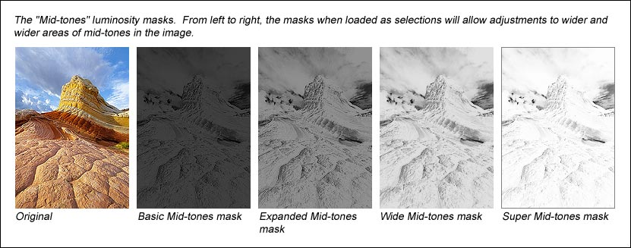
Маски "Basic Mid-tones" является одной из моих любимых масок яркости. В зависимости от изображения его маска появится почти черной или очень темной. Очень крутая S-кривая в диалоговом окне Curves с использованием этой маски позволяет создать заметные изменения в изображении. Фактически, вы можете вытащить нижние и верхние значения четвертных тонов, по сути преобразуя S-кривую назад в Z-кривую с небольшими изменениями в изображении. Но как красиво! Для правого изображения эта настройка аналогична съемке с эффектом Velvia. Частенько это является идеальным способом повышения контраста и насыщенности (рис. 4).
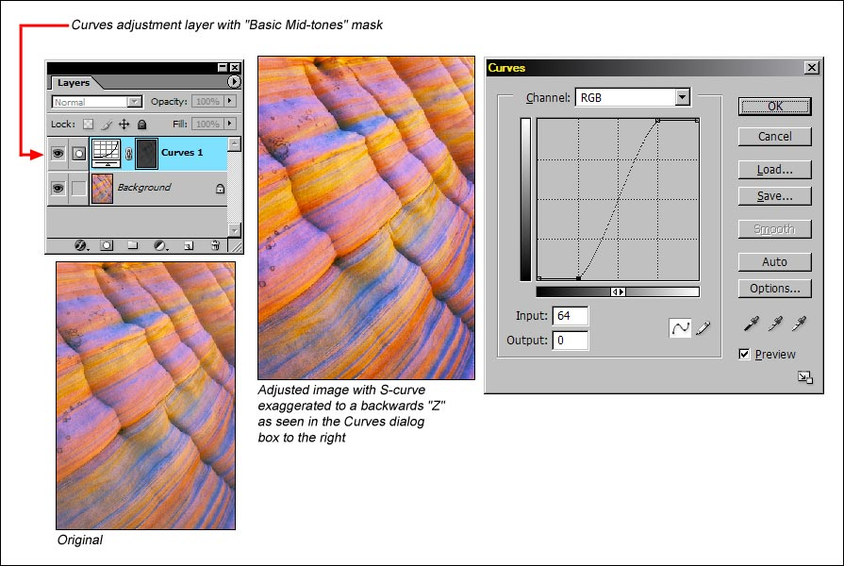
При создании маски яркости может выскочить диалоговое окно, показанное на рисунке 5. Это диалоговое окно гласит, что поскольку не выделены пиксели с более чем 50% непрозрачности, бегущие муравьи не появятся. Однако это не означает, что выделения нет. Некоторые маски яркости, имея только выделенные пиксели с 40% или даже 20% непрозрачности, работают просто отлично. Когда вы складываете, вычитаете и пересекаете маски яркости, вполне возможно создать одну, где нет пикселей более чем с 50% непрозрачностью. Такие маски появятся очень темными или даже черными. Маска "Basic Mid-tones" является хорошим тому примером. Даже если нет бегущих муравьев при загрузке маски как выделения, корректировки через маску будут по-прежнему полностью растушеваными. Возможно, вам придется задавать экстремальные корректировки, чтобы увидеть заметную разницу в изображении, однако маска яркости будет делать свою работу надлежащим образом, ориентируясь на тональные значения. Так что если диалоговое окно появляется, просто нажмите кнопку "OK" и продолжайте работать.
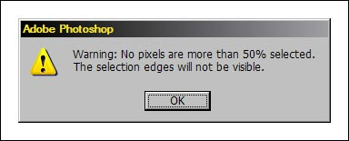

Эксперименты
Не существует совершенной формулы для принятия решения, какие именно маски яркости создавать и использовать. Если маска приводит вас близко к эффекту, который вы ищете, но не совсем работает, вы можете использовать маску с более широким или более узким диапазоном, чтобы лучше воздействовать на выбранную вами тональность. Только методом проб и ошибок, как и многие операции в Photoshop, вы сможете добиться задуманного результата. Работая над слоями, экспериментируя, вы можете просто отказаться от слоя без потерь, если он не работает. Преимущество использования экшенов для создания масок в том, что их сравнительно быстро генерировать для изображений размером менее 50 Мб, хотя там и будут какие-то задержки, так как Photoshop выполняет экшен по шагам.
Сложение и вычитание масок предоставит Вам гораздо больше вариантов для воздействия на конкретные тона. Маски замечательно работают по вытягиванию деталей в тенях, и они могут быть использованы на пиксельсодержащих слоях, так же как корректирующие слои. Я лично не экспериментировал с расширением динамического диапазона (HDR) в Photoshop, но я использовал маски для легкого смешивания ярких и темных областей из двух отдельных слоев после конвертации файлов RAW в светлых и темных областях изображения. Кривые были использованы здесь для демонстрации, маски также одинаково хорошо работают и с другими корректирующими слоями как Hue/Saturation, Levels и фотофильтрами. Инвертируя выделение из маски, вы сможете воздействовать на тона, противоположные тем, что выбраны маской. Так же как есть неограниченное количество масок яркости, когда вы начинаете комбинировать их, есть бесконечное число способов применить их к изображению.
Как только вы почувствуете, что можете создавать маски яркости, работать с ними становится все более просто. На рисунке 6 показано конвертированное изображение и окончательный вариант изображения "Zion Narrows" вместе со множеством слоев, необходимых для достижения результата. Задействованные маски яркости отмечены на слоях. Потребовалось несколько часов, чтобы получить этот результат, каждый слой был дополнительно изменен, приближая изображение к конечному, но окончательное изображение определенно захватывает мое впечатление от места гораздо больше, чем то, что предлагает камера (Примечание: Скачать версию данного изображения теперь возможно из раздела Examples. Это позволит вам поближе посмотреть на маски для каждого слоя и внесенные корректировки).
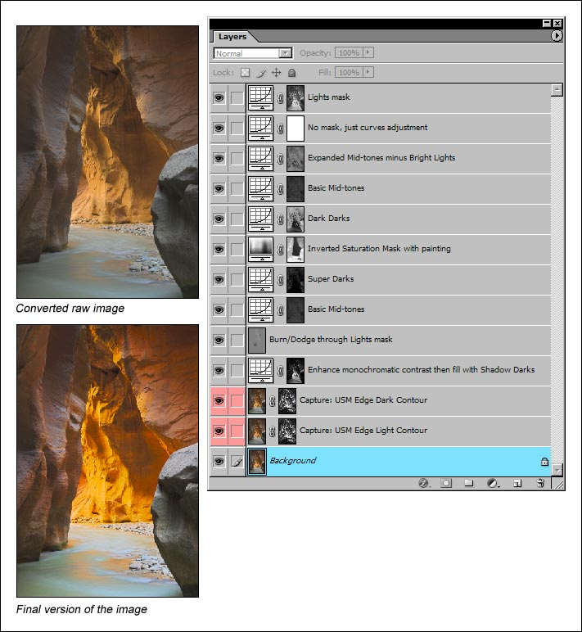
Одной из хитростей, которая поможет вам оценить метод масок яркости и пределы корректировки конкретных тональностей, является отключение маски и наблюдение эффекта от этого. Вы отключаете маску с помощью Shift + клик по маске на корректирующем слое (рис. 7). На маске появится красный крест (X), когда она отключена. Регулировка становится видимой в полном объеме, без сдерживающего влияния маски. Когда вы используете маски, вы обнаружите, что вы можете сделать гораздо более драматические корректировки, как обратная "Z" в Кривых через "Basic Mid-tones" маски на рисунке 4. Отключите маску "Basic Mid-tones" и изображение становится неприемлемо ярким. Когда вы экспериментируете с масками яркости, не бойтесь усилить настройки более обычного, чтобы увидеть, что происходит, особенно если маска содержит много черных и темных оттенков серого. Создание более экстремальной настройки также поможет оценить вам ровное растушевывание, осуществляемое маской.
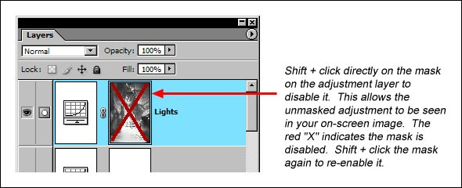
Во многих случаях, как в примере выше, каждый слой с маской яркости позволяет лишь немного изменить изображение, поэтому вносимые изменения зависят от вашего личного видения сцены. Маски не сиюминутные плагины, но они являются еще одним инструментом для фотохудожника, позволяющие добавить личные штрихи к сцене. Для меня они были удивительным открытием. Теперь я редко прибегаю к созданию выделения традиционными инструментами Photoshop и считаю, что результаты использования масок яркости мне гораздо более по душе. Экшены позволяют легко создавать маски, и мне нравится, как легко и непринужденно можно смешивать тональные градации маски в изображении. Это, без сомнения, один из самых эффективных способов управления светом в цифровой фотолаборатории.
Примечание к применению: Когда вы начнете работать с масками яркости, следите за палитрой каналов. Маски, как правило, накапливаются здесь. Как только маска послужила своей цели или была включена в корректирующий слой, она может быть удалена. Сохранение файлов с большим количеством масок в палитре каналов, безусловно, увеличит размер файла, поэтому возьмите в привычку удалять маски из палитры каналов, когда они более не нужны.

